**Материалы о соликамцах — Героях Советского Союза, занесенных на мемориальные доски Стены Славы**

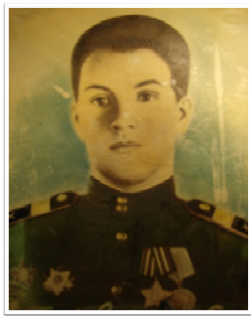  
Н**иколай Александрович Латкин (Ладкин)** — участник Великой Отечественной войны, Герой Советского Союза.   
Николай Латкин родился 26 ноября 1923 года в селе Усть-Боровая (ныне — в черте Соликамска). После окончания семи классов школы работал на целлюлозно-бумажном комбинате. В декабре 1941 года Латкин был призван на службу в Рабоче-крестьянскую Красную Армию. С июля 1942 года — на фронтах Великой Отечественной войны. К февралю 1945 года гвардии младший сержант Николай Латкин командовал орудием 21-го гвардейского артиллерийского полка 2-й гвардейской стрелковой дивизии 2-й гвардейской армии 3-го Белорусского фронта. Отличился во время боёв в Восточной Пруссии[1].   
7 февраля 1945 года во время боёв за высоту 89,6 под Прейсиш-Эйлау (ныне — город Багратионовск в Калининградской области) расчёт Латкина, отражая немецкие контратаки, уничтожил 7 пулемётов, 2 миномёта, 1 противотанковое орудие, большое количество солдат и офицеров противника. В тех боях Латкин два раза был ранен, остался один из всего расчёта, но продолжал сражаться, пока не погиб. Похоронен в братской могиле в Багратионовске.   
Указом Президиума Верховного Совета СССР от 29 июня 1945 года за «образцовое выполнение боевых заданий командования на фронте борьбы с немецкими захватчиками и проявленные при этом мужество и героизм» гвардии младший сержант Николай Латкин посмертно был удостоен высокого звания Героя Советского Союза. Также был награждён орденами Ленина, Отечественной войны 2-й степени, Красной Звезды, Славы 3-й степени, медалью «За отвагу»   
В честь Латкина установлен памятник и названа улица в Соликамск.  
  
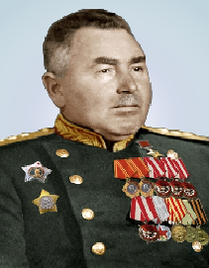  
**Кузнецо́в Васи́лий Ива́нович** родился в селе Усть-Усолка Соликамского уезда Пермской губернии. Окончил двухклассную начальную школу и Соликамское городское училище. Работал счетоводом в Соликамском земстве. В апреле 1915 года призван в Русскую императорскую армию. Участник первой мировой войны. Служил рядовым в 236-м запасном пехотной полку, в том же году направлен на учёбу. В марте 1916 года окончил 1-ю Казанскую школу прапорщиков, направлен младшим офицером в 120-й запасной пехотный полк в Екатеринбурге. Участник Первой мировой войны, с июня 1916 года — начальник команды пеших разведчиков 305-го Лаишевского пехотного полка 77-й пехотной дивизии Юго-Западного фронта. В 1917 году произведён в подпоручики. В декабре 1917 года был демобилизован.  
В Красной Армии с августа 1918 года.   
В первый день Великой Отечественной войны его 3-я армия вошла в состав Западного фронта. Армия попала в окружение, но Кузнецову удалось вывести войска из окружения. В ноябре 1941 — мае 1942 В. И. Кузнецов командовал 1-й ударной армией Западного фронта. Он участвовал в обороне Москвы, Сталинграда, освобождении Украины, Белоруссии, Прибалтики. Под руководством В. И. Кузнецова армия участвовала в Берлинской наступательной операции. 1 мая 1945 года воины 3-й ударной армии водрузили над рейхстагом Знамя Победы. Так Знамя Победы связано с нашим городом Соликамском. Звание Героя Советского Союза он был удостоен 29 мая 1945 года. Его именем названа улица в нашем городе.  
  
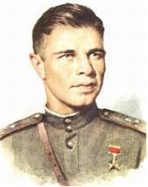  
**Антонов Николай Иванович**, уроженец Ленинградской области. Окончил семилетку, учился в ФЗУ. В 1936 году семья была сослана как «трудпереселенцы» в Соликамск. Местом жительства был определен поселок Карналитово. Н.И. антонов работал слесарем в ремотно-механическом цехе калийного комбината. В августе 1937 года был арестован его отец за «антисоветскую»пропаганду и расстрелян. Николай Иванович тоже был арестован, как член семьи «врага народа» и осужден на 5 лет. Наказание отбывал в УсолЛаге. В июле 1941 года из лагеря был призван в Красную Армию и отправлен на фронт. В 1942 году окончил Одесское пехотное училище Командир пулемётной роты 218-го гвардейского стрелкового полка (77-я гвардейская стрелковая дивизия, 61-я армия, Центральный фронт) гвардии старший лейтенант Николай Антонов отличился в сентябре 1943 года в районе села Комарин Брагинского района Гомельской области Белоруссии.  
При переправе советских войск через реку Днепр гвардии старший лейтенант Антонов Н. И. получил задание: огнём своей роты отвлечь внимание противника от действительного места переправы дивизии. Отвлекая огнём пулемётов внимание гитлеровцев, бесстрашный офицер надёжно прикрыл батальон. В результате стрелковые роты далеко продвинулись вглубь обороны фашистов. Умелые действия роты гвардии старшего лейтенанта Антонова на ложном участке форсирования Днепра, способствовали успешному преодолению реки батальоном на главном направлении. За проявленные в боях за Днепр доблесть и геройство гвардии старшему лейтенанту Антонову Николаю Ивановичу Указом Президиума Верховного Совета СССР от 15 января 1944 года присвоено звание Героя Советского Союза с вручением ордена Ленина и медали «Золотая Звезда» (№ 3315).  
С 1944 года Н. И. Антонов продолжал службу во Внутренних войсках НКВД/МВД СССР в г. Соликамске на командных должностях. Был командиром батальона и заместителем начальника штаба полка. Окончил Высшую школу МВД. до 1968 года проживал и служил в г. Соликамске С 1968 года полковник Антонов Н. И. — в запасе, а затем в отставке. Жил в столице Украины — городе-герое Киеве. Умер 25 декабря 1995 года.  
  
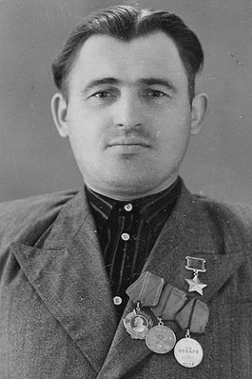  
**Петр Егорович Кондратенко**, уроженец Смоленщины. В Красную Армию был призван в 1940 году. В боях принимал участие с самого начала Великой Отечественной войны. Служил сапёром 1122-го стрелкового полка (334-я стрелковая дивизия, 43-я армия, 1-й Прибалтийский фронт). Особенно отличился при форсировании Западной Двины в боях в районе деревни Козоногово Шумилинского района 23-26 июня 1944 года. Ему удалось проделать четыре прохода через вражеское проволочное заграждение, лично снял 387 мин, подавил огневую точку, уничтожил 21 фашиста и 24 взял в плен, по дороге на дороге Витебск — Лепель разминировал 22 трофейные машины. За этот подвиг удостоен звания Герой Советского Союза. После войны с 1952 года проживал в г. Соликамске. 20 лет работал на магниевом заводею. Затем переехал в Витебск – город, который он освобождал. Умер в 1996 году.  
  
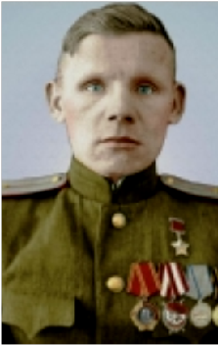  
**Шумков Григорий Григорьевич** родился 5 октября 1920 года родился в деревне Парасино в крестьянской семье. Окончил 7 классов Боровской школы. После окончания курсов бухгалтеров работал в родной деревне счетоводом в колхозе имени Молотова. В 1940 году был призван в Красную Армию Соликамским РВК.   
На фронте — с августа 1941 года. В 1942 году окончил курсы младших лейтенантов. Воевал на Воронежском, Центральном, 1-м Украинском фронтах. Участвовал в боях на Курской дуге, за освобождение Сумской, Полтавской, Житомирской, Киевской областей.   
Командир роты 705-го стрелкового полка старший лейтенант Шумков особо отличился в сентябре 1943 года при форсировании Днепра. Рота Шумкова на подручных средствах переправилась через Днепр в районе села Глебовка, захватив плацдарм, отразила несколько контратак противника; стремительной атакой освободила близлежащий населённый пункт. В уличном бою Шумков, будучи раненым, продолжал руководить боем. Жил в городе Соликамске. Окончил трёхгодичную партшколу. Был на административно-хозяйственной работе. Шумков Г.Г. — С 1956 года капитан Г.Г.Шумков — в отставке. Скончался в 1993 году. Григорий Григорьевич много раз был гостем нашей пионерской и комсомольской организации.   
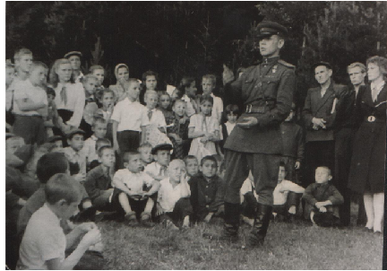  
В нашем учебном заведении учились его дети и внуки, а теперь и правнуки.  
  
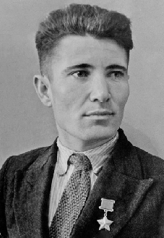  
**Василий Афанасьевич Суслов** родился в деревне Чердынского района. На фронте в с февраля 1943 года. Воевал на Северо-Западном, Степном и 3-м Украинском фронтах. К осени 1943 года гвардии сержант Суслов командовал орудийным расчётом 5-го гвардейского воздушно-десантного артиллерийского полка 10-й гвардейской воздушно-десантной дивизии. Отличился в боях при форсировании Днепра и удержании плацдарма на правом берегу.   
В ночь на 1 октября 1943 года гвардии сержант Суслов со своим расчётом преодолел Днепр в районе села Переволочна. На плацдарме участвовал в отражении многочисленных контратак противника. Огнём из своего орудия уничтожил три танка, четыре автомашины, двенадцать огневых точек и больше роты вражеских автоматчиков. 14 октября 1943 года при отражении последней танковой атаки побил ещё 4 танка. Когда орудие оказалось разбитым, а большинство бойцов расчёта погибло, гвардии сержант Суслов, несмотря на контузию, гранатами подбил ещё один танка. Когда закончились боеприпасами, под вражеским огнём пробрался к своим, неся на плечах тяжело раненого красноармейца Жукова с оружием. За образцовое выполнение заданий командования и проявленные мужество и героизм в боях с немецко-вражескими захватчиками гвардии сержанту Суслову Василию Афанасьевичу присвоено звание Героя Советского Союза с вручением ордена Ленина и медали «Золотая Звезда».   
В 1944 году направлен на учёбу в военное училище. В 1945 году окончил Сталинградское военное танковое училище. С 1946 года младший лейтенант Суслов — в запасе. Вернулся на родину в жил в с. Ныроб Ныробского района Молотовской (с 1957 года — Пермской) области. Вскоре вновь был призван, но уже в качестве офицера войск конвойной охраны Министерства внутренних дел СССР. В периоде 10 декабря 1948 года по 16 сентября 1949 года, с 16 июля 1950 года по 1 октября 1950 года проходил службу в звании младшего лейтенанта комендантом спецкомендатуры 1 отдела Ныробского ИТЛ МВД СССР в п. Ныроб Чердынского района Молотовской (Пермской) области. В 1952 г. переехал в Соликамск, работал начальником ЖКО СМЗ (Соликамского магниевого завода), затем 3 года работал директором подсобного хозяйства СМЗ. В 1972 году Суслов В.А. вышел на пенсию, но продолжил работать электриком (электрослесарем) на Соликамском магниевом заводе. После выхода на пенсию вместе с семьёй проживал в городе Красновишерске Пермской области.   
Скончался 16 октября 1998 года. Похоронен на кладбище города Красновишерска (по другим данным Соликамска).  
  
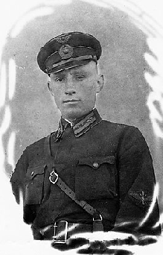  
**Валентин Иванович Елькин** родился в семье фельдшера в деревне Усть_Боровая Соликамского уезда — 8 июня 1944) — лётчик-истребитель, командир звена 908-го истребительного авиационного полка 141-й истребительной авиационной дивизии ПВО Южный фронт ПВО, младший лейтенант. Герой Советского Союза. Погиб в воздушном бою над окрестностями Проскурова, близ д. Кужницы Хмельницкой области, Украина. В Красной Армии с января 1941 года. На фронтах Великой Отечественной войны находился с марта 1943 года.   
Вылетев на перехват вражеского самолёта-разведчика, и сбив его, на обратной дороге был настигнут двумя Me-109. Отважный лётчик, несмотря на полученные ранения, принял неравный бой, в ходе которого один истребитель противника был сбит его огнём. После того как собственный боекомплект был исчерпан, Елькин таранил второй «мессершит» и в результате столкновения — погиб. Его последний бой длился всего восемь минут.За 8 минут воздушного боя 22 августа 1944 года военлет Елькин уничтожил бомбардировщик «Юнкерс-88», два немецких истребителя «Мессершмидт-109» и закончил бой, когда уже кончились снаряды, тараном третьего.  
  
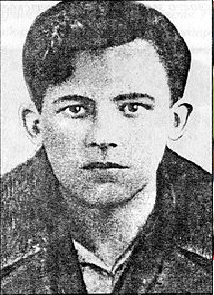  
**Дмитрий Фёдорович Чеботарёв**, уроженец Воронежской области  
Работал токарем в паровозном депо на станции Воронеж-II, В начале войны был эвакуирован в город Соликамск. В Красной Армии с 1943 года. 06.07.1943 года наводчик орудия 212-й гвардии стрелкового полка 75-й гвардейской стрелковой дивизии 13-й армии Центрального фронта, отражая контратаку фашистов у железнодорожной станции Поныри Курской области, когда два других орудия батареи были выведены из строя огнём немецких танков, расчёт продолжал сражаться. Прямой наводкой своего орудия Чеботарев поджёг 3 средних танка и один «Т-VI», который загорелся и вскоре взорвался, одно самоходное орудие, разбил 4 станковых пулемёта. При отражении атаки противника прямой наводкой убил и ранил более 100 солдат и офицеров противника, чем обеспечил выполнение боевой задачи батальона. Ведя бой своим орудием с танками противника т. Чеботарёв был ранен, но истекая кровью он продолжал метко стрелять и поджёг ещё два танка противника. Чеботарёв погиб в этом бою. Звание Героя Советского Союза гвардии младшему сержанту Чеботарёву Дмитрию Федоровичу присвоено посмертно.  
Похоронен в братской могиле у села Ольховатка Поныровского района Курской области.Имя Чеботарёва носит улица и средняя школа № 35 в Воронеже, в которой он учился.  
  
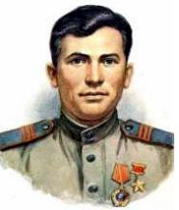  
**Константин Герасимович Роденко** родился 7 марта 1923 года в Ташкенте. Окончил девять классов школы. По комсомольской путевке приехал в Соликамск на строительство бумажного комбината. В 1944 году Роденко был призван на службу в Рабоче-крестьянскую Красную Армию. С того же года — на фронтах Великой Отечественной войны.   
К апрелю 1945 года сержант Константин Роденко командовал орудием 224-го артиллерийского полка 70-й стрелковой дивизии 43-й армии 3-го Белорусского фронта. Отличился во время боёв в Восточной Пруссии. Во время боя за укреплённый район Гросс-Фридрихсберг на подступах к Кёнигсбергу расчёт Роденко уничтожил 4 станковых пулемёта, 1 наблюдательный пункт, 1 артиллерийское орудие и большое количество солдат и офицеров противника. Во время отражения немецкой контратаки Роденко лично уничтожил около 40 солдат и офицеров противника. 9 апреля 1945 года в бою за опорный пункт Модиттен расчёт Роденко построил мост через канал и первым ворвался в расположение противника, уничтожив 1 тяжёлый танк противника. Во время отражения немецких контратак Роденко лично уничтожил 17 вражеских солдат. За «образцовое выполнение боевых заданий командования на фронте борьбы с немецкими захватчиками и проявленные при этом мужество и героизм» сержант Константин Роденко был удостоен высокого звания Героя Советского Союза.  
  
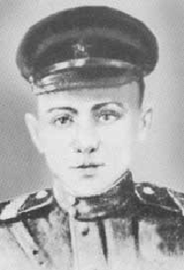  
**Пётр Евстафьевич Лавров** — советский танкист, старший сержант, Герой Советского Союза, участник Великой Отечественной войны с ноября 1942 года. В сентябре-октябре 1941 года был эвакуирован в г. Соликамск вместе с Сясьстройским ремесленным училищем. Работал и учился на калийном комбинате.Летом 1942 года был призван в армию.  
Служил старшим механиком-водителем танка Т-34 23-й танковой бригады. Старший сержант Лавров П. Е. особо отличился весной 1945 года в боях за Берлин.   
В период с 14 апреля по 1 мая 1945 года в боях на подступах к Берлину и на улицах города экипажем танка было уничтожено 7 орудий и 12 огневых точек противника. Был подбит. Будучи тяжело раненым, смог отбуксировать подбитый танк. Скончался от ран 1 мая 1945 года.   
«Указом Президиума Верховного Совета СССР от 31 мая 1945 года за образцовое выполнение боевых заданий командования на фронте борьбы с немецко-фашистским захватчиками и проявленные при этом мужество и героизм старшему сержанту Лаврову Петру Евстафьевичу присвоено звание Героя Советского Союза посмертно.»  
Похоронен в Германии в населённом пункте Гросс-Нойендорф.  
  
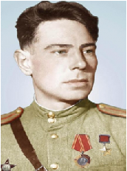  
В 2936-1937 годах служил в Красной Армии. С 1940 года жил в Соликамске. Работал начальником автобазы в Усольском ИТЛ. С началом войны был вновь призван в армию. Парторг стрелкового батальона майор Шувалов воевал в 467-м стрелковом полку. На передовой – с марта 1943 года. До присвоения звания Героя Советского Союза **Константин Фомич Шувалов** уже был награжден двумя орденами «Красной звезды», орденом «Боевого Красного Знамени», медалями «За боевые заслуги», «За отвагу».   
Осень 1943-го. Форсирование Днепра. Здесь старший лейтенант Константин Шувалов заменил убитого командира взвода. Неоднократно личным примером увлекал бойцов в атаку. 22 атаки фашистов в течение двух дней отбила немногочисленная группа советских солдат под командованием Шувалова. Не имея тяжелого вооружения, десантники отбили ряд танковых атак и удерживали позиции на берегу до прихода подкреплений. О награждении Золотой Звездой Героя тяжело раненый в этом бою Константин Шувалов узнал в госпитале. Произошло это 15 января 1944 года.   
  
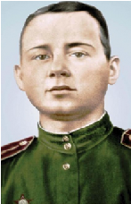  
**Алексей Васильевич Флоренко** — участник Великой Отечественной войны, командир огневого взвода 280-го гвардейского истребительно-противотанкового артиллерийского полка (3-я гвардейская истребительно-противотанковая артиллерийская бригада, 65-я армия, 1-й Белорусский фронт), гвардии младший лейтенант. Герой Советского Союза.   
Семья Флоренко была раскулачена в 1931 году и выслана на Урал в посёлок Байдач Чердынского района Пермской области. Начиная с седьмого класса — учился в Ныробской средней школе, где окончил 10 классов. Работал в колхозе, на лесозаготовках. В ноябре 1941 года был призван Чердынским райвоенкоматом и направлен на стойку военного завода в г. Соликамск. На фронте Великой Отечественной войны с 1942 года. В 1944 году окончил 1-е Пензенское артиллерийское училище противотанковой артиллерии.   
Воевал на Волховском и Белорусском фронтах. Был награждён орденом Красной Звезды. К лету 1944 года гвардии младший лейтенант Алексей Флоренко командир огневого взвода истребительно-противотанкового артиллерийского полка. Особо отличился в боях за освобождение Белоруссии и Польши. 30 июня 1944 года взвод гвардии младшего лейтенанта Флоренко в числе первых форсировал реку Свислочь у села Лапичи (Осиповичский район Могилевской области Белоруссии). За трое суток взвод отразил 18 контратак противника, чем способствовал удержанию плацдарма. Офицер Флоренко грамотно организовал круговую оборону, в рукопашной схватке с прорвавшимися на позиции гитлеровцами был ранен. 25 июля в бою на рубеже населенных пунктов Малинники—Григоровцы (Польша) в критический момент боя бросился под вражеский танк с гранатой.   
Похоронен на воинском кладбище в городе Хайнувка Подляского воеводства Польши.   
  
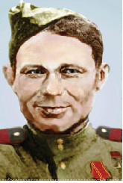  
**Пётр Алексеевич Конев** уроженец деревни Петухово, Осинского уезда Пермской губернии — механик-водитель танка Т-34 91-й отдельной танковой бригады (3-я гвардейская танковая армия, 1-й Украинский фронт), старшина. Герой Советского Союза.   
Пётр Алексеевич Конев родился 6 октября 1913 года в деревне Петухово ныне Осинского района Пермского края в семье русского крестьянина. После окончания начальной школы работал в колхозе «Путь Ленина». В 1935 году был призван в ряды Красной армии для прохождения срочной службы, в 1937 году вернулся домой и устроился на работу в качестве тракториста в колхоз «Победитель».   
В начале Великой отечественной войны был призван на службу, служил стрелком вооруженной охраны в п. Сурмог Соликамского района. 20.05.1942 года направлен на фронт. С осени 1943 года Пётр Алексеевич служил механиком-водителем танка Т-34 в 344-м таковом батальоне 91-й отдельной танковой бригады.   
В боях за освобождение города Фастов (Киевская область) 6-7 ноября 1943 года старшина Конев и экипаж его танка уничтожили 8 пушек и 8 пулемётов, убили около 40 солдат и офицеров противника, захватили 3 зенитные пушки, танк и 3 автомашины, а также взяли в плен 45 неприятелей. В уличном бою танк был подбит, но Пётр Алексеевич смог исправить его и даже получив ранение, он продолжал управлять танком.   
Указом Президиума Верховного Совета СССР от 10 января 1944 года за образцовое выполнение заданий командования и проявленные мужество и старшине Коневу Петру Алексеевичу присвоено звание Героя Советского Союза с вручением ордена Ленина и медали «Золотая Звезда».  
В 1945 году Конев окончил Ульяновское танковое училище, а в ноябре 1945 года — уволился в запас в звании младшего лейтенанта и вернулся в родную деревню, где вновь пошёл на работу в колхоз. В 1979 году Пётр Алексеевич переехал в Пермь, где и умер в 1991 году.